Sundry invoices (non trade)
Trade – это биллинг , модуль SD
СС 1203.
Аренда
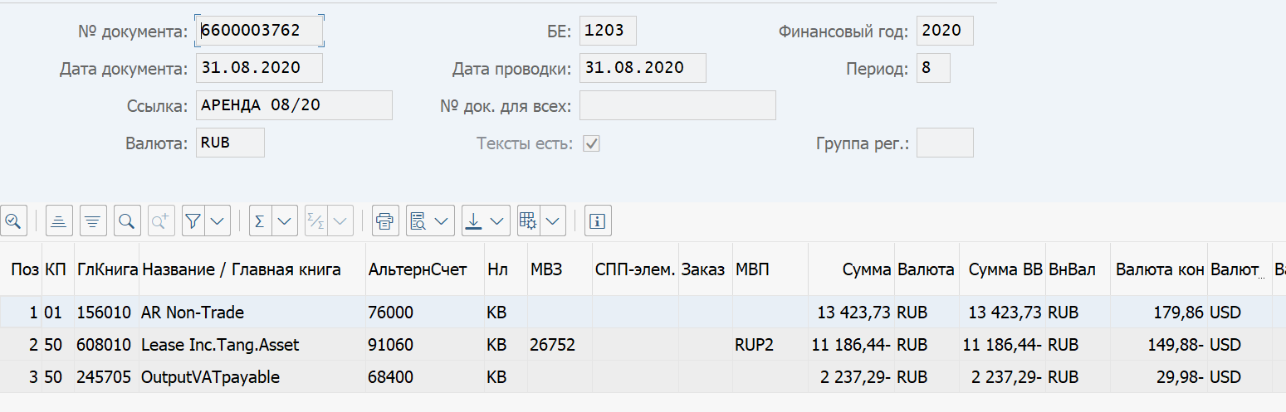

Хранение груза

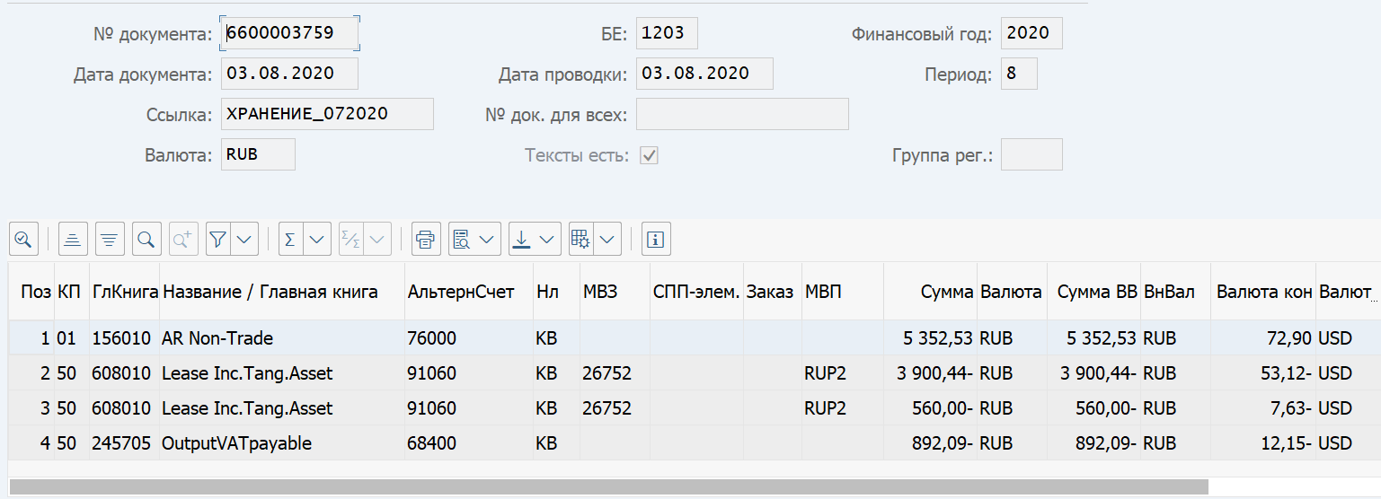

CC 1311
Услуги по переработке табака

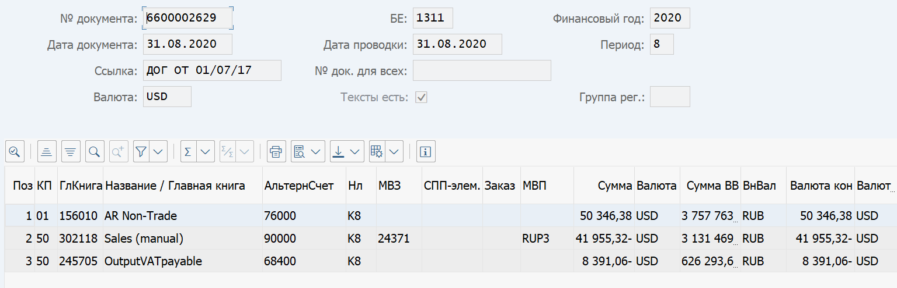

Аренда части помещений
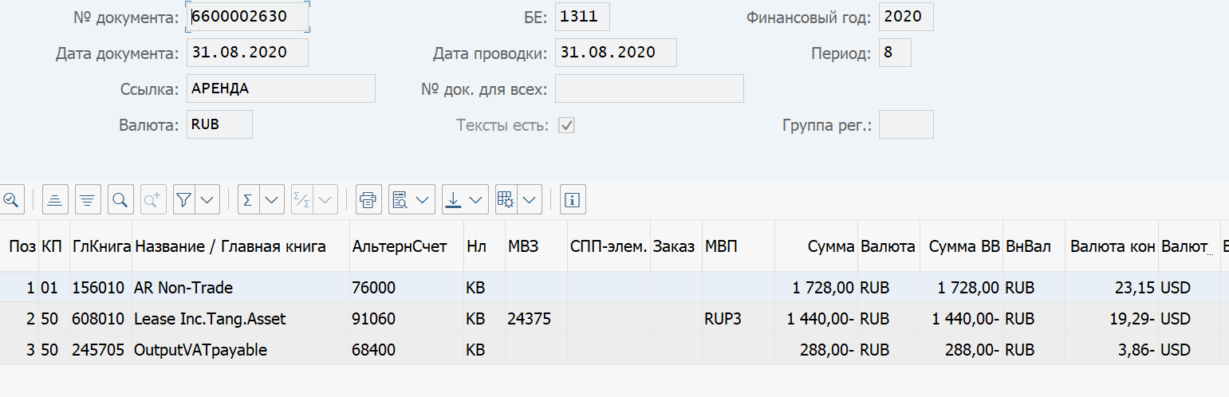

СС1177
Аренда земельного участка
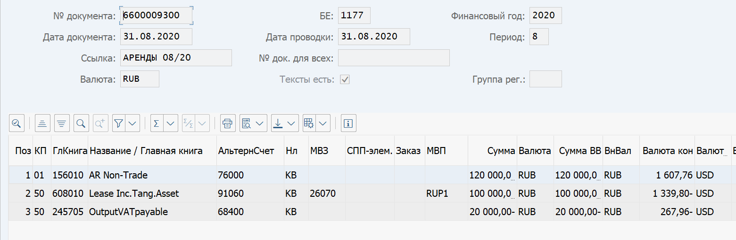

Аренда помещения
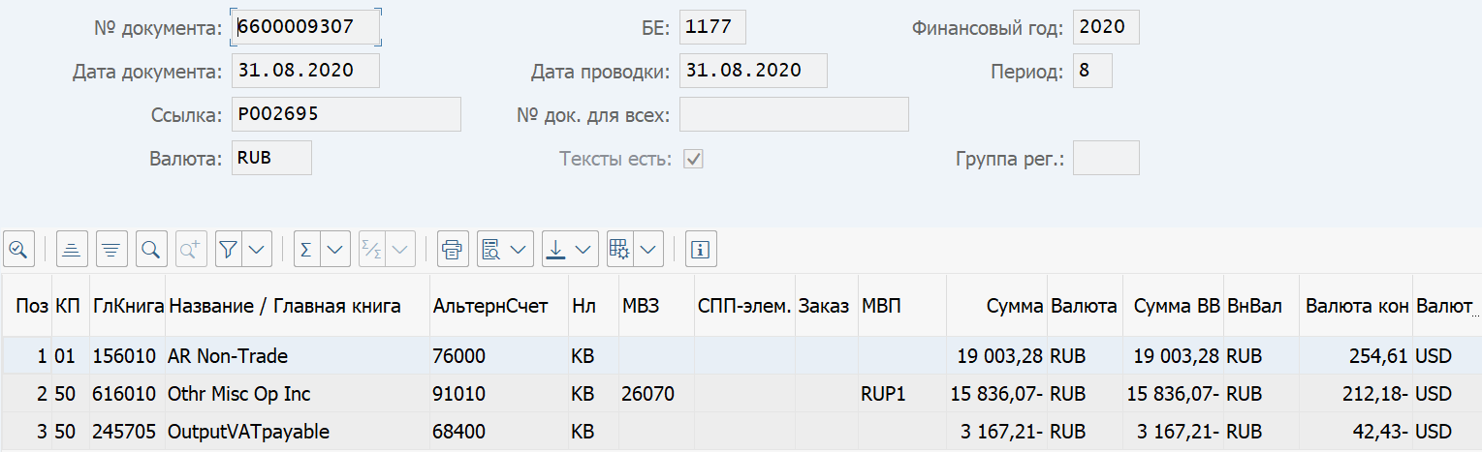

Аренда имущества
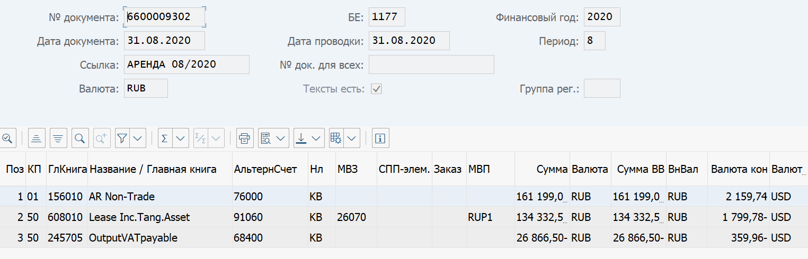

Переработка отходов
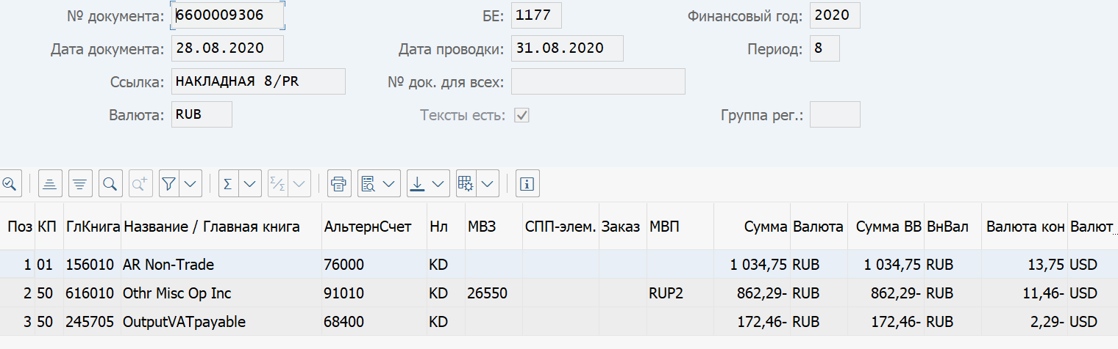

СС 1172

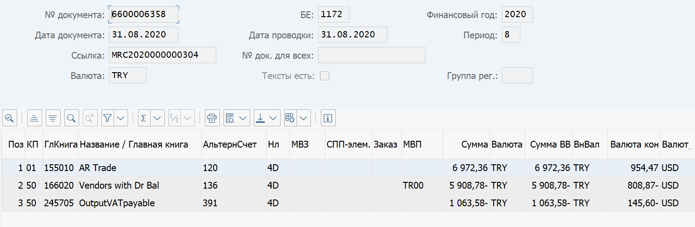

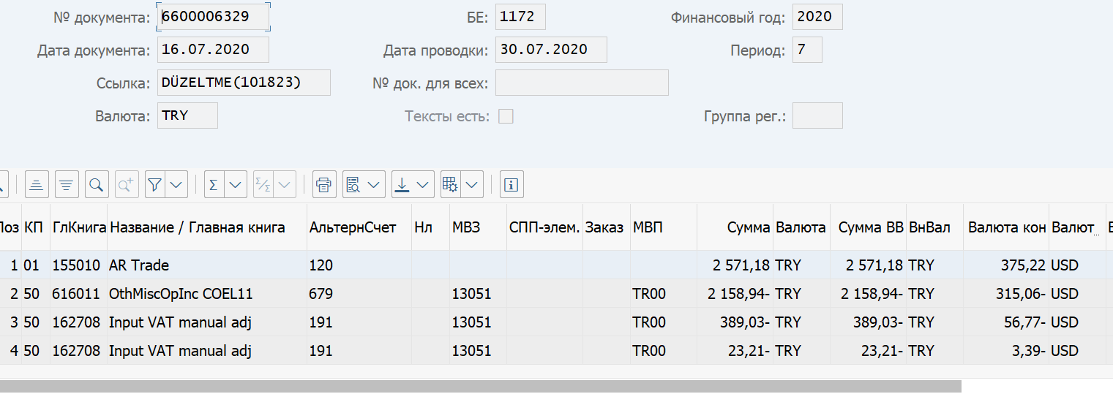

СС 1175
Продажа авто (постинг GL группы)
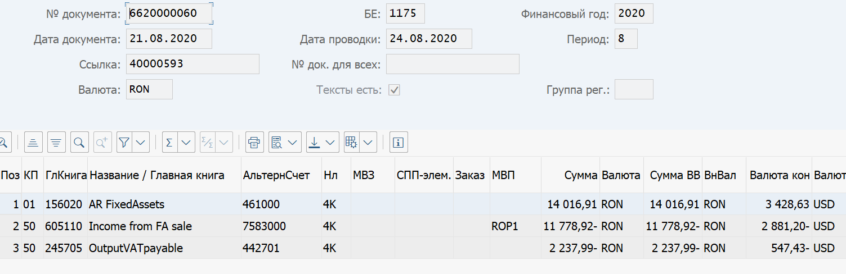

Продажа отходов (как я поняла из переводчика):
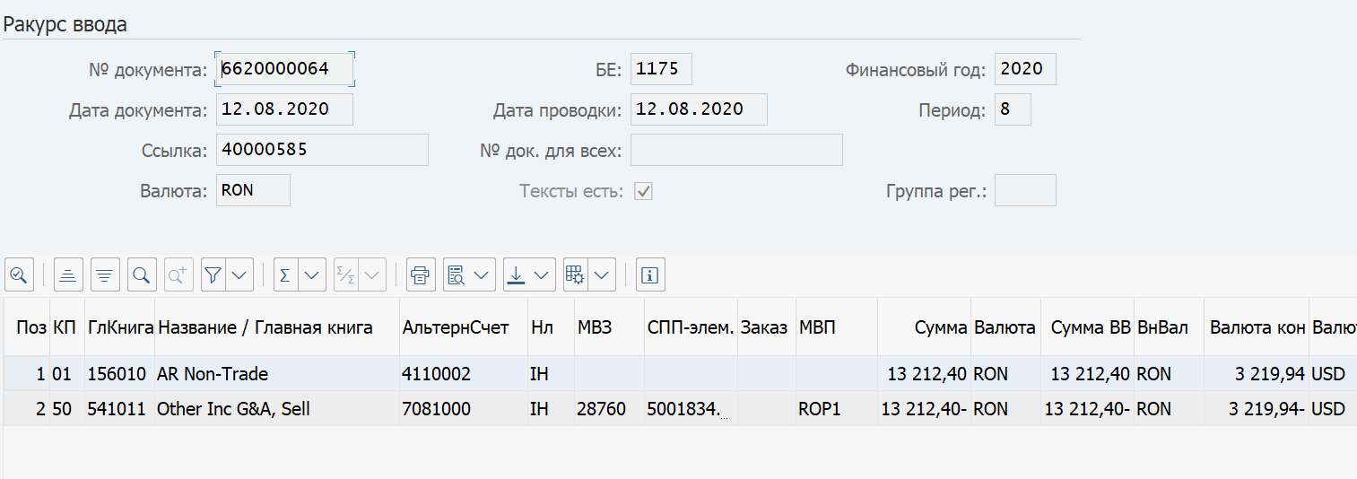

Аренда элек.погрузчика

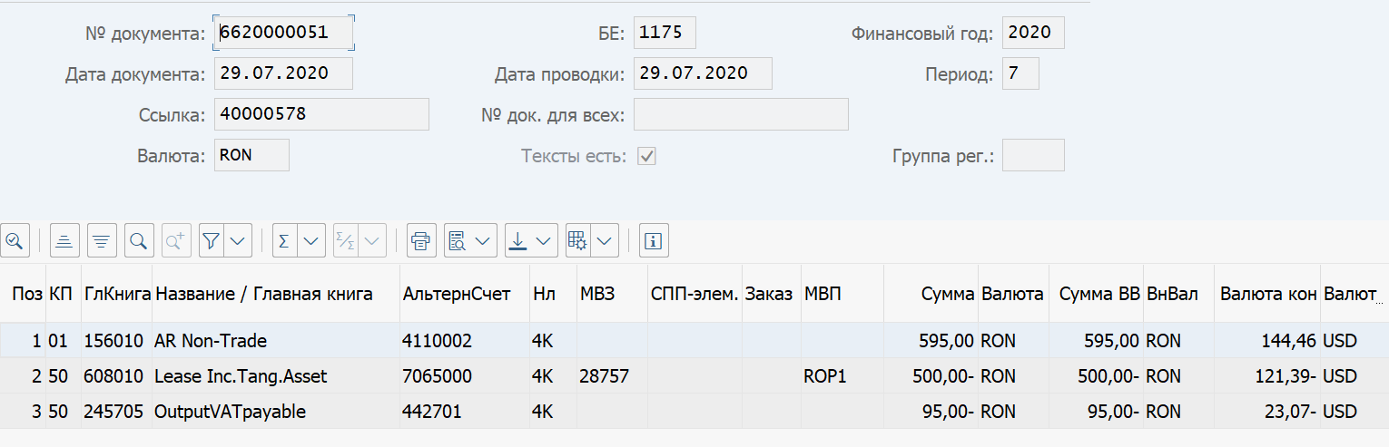

СС 1179
Отходы деревянные
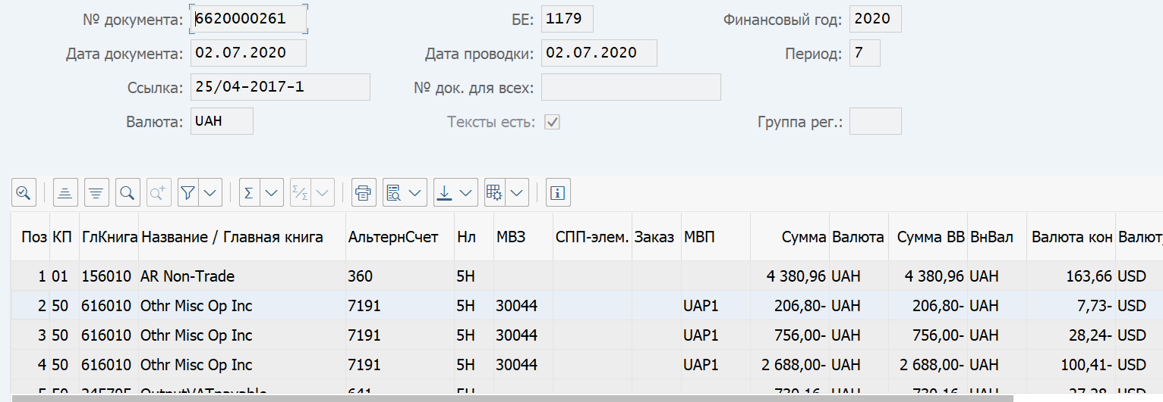
Аренда помещения
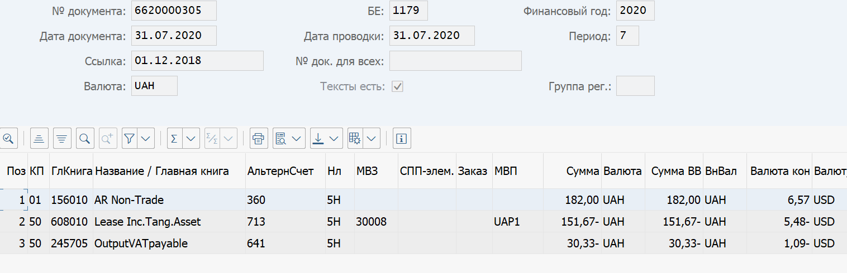

СС 1318
Основное средство
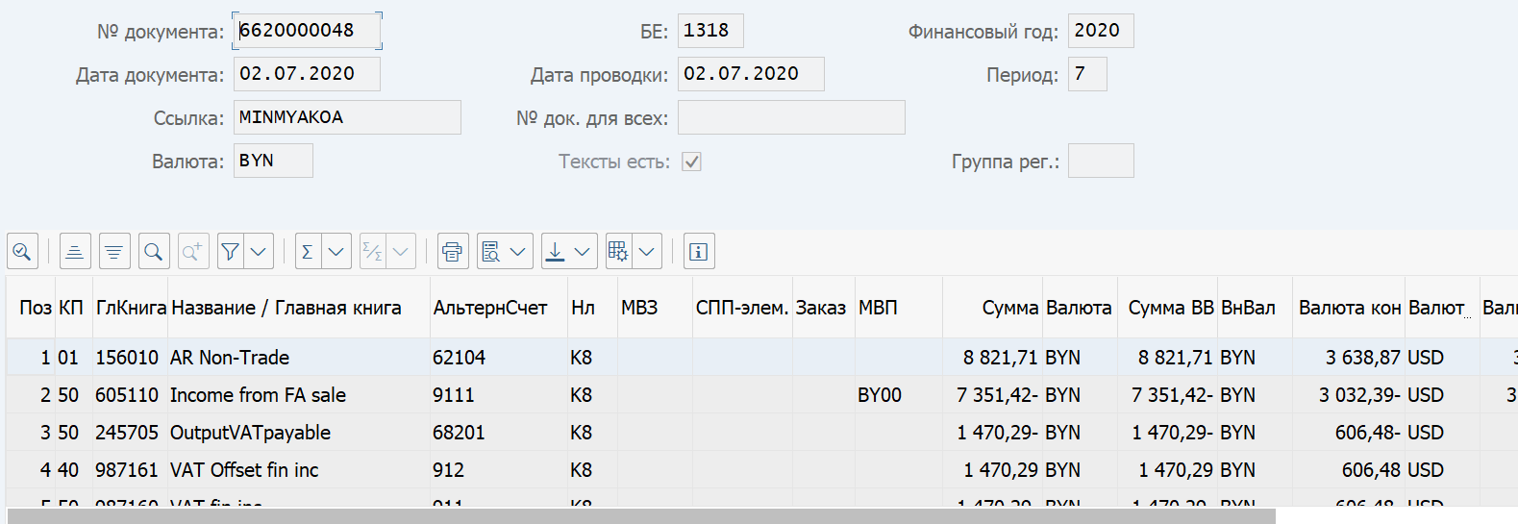

СС 1312

